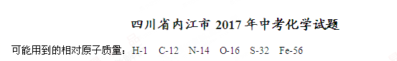

A卷（共100分）
一、选择题（本大题包括12个小题，毎小题4分，共48分；毎小题只有一个迭项符合题意）
1、 下列变化属于化学变化的是
A.汽油挥发 B.树根“变”根雕 C.冰富融化 D.米饭“变馊”
2、 下列反应属于复分解反应的是
A.CO₂+ H₂O==H₂CO₃ B.2HC1 +Ca(OH)₂=CaCl₂+ 2H₂O
C.2KMnO₄K₂MnO₄+MnO₂+O₂↑ D.2Na+2H₂O==2NaOH + H₂↑
3、 下表是生活中几种常见物质的pH，其中能使无色酚酞试液变红的是
选项 | A | B | C | D
物质 | 新鲜牛奶 | 柠檬 | 西红柿 | 肥皂水
pH | 7 | 2.2~2.4 | 4.0～4.4 | 10
4、 “染色”馒头中添加有铬酸铅(PbCrO₄)，颜色为柠檬黄，会使人体致癌，已被卫生部明文禁用。已知铬元素（Cr）化合价为+6价，则铅元素的化合价为
A.+2 B.+4 C.+5 D.+7
5、 下列说法错误的是
A.用甲醛浸泡食用海产品达到保鲜的目的
B.减少燃煤发电，增加太阳能及水利发电，有利于治理雾霾
C.垃圾中的有些金属、塑料可以循环利用，因此生活垃圾要分类回收并处理
D.蛋白质和油脂都属于人体所需营养物质
6、 葡萄糖的分子式为C₆H₁₂O₆。则下列有关葡萄糖的说法正确的是
A.葡萄糖由碳、氢、氧三种元素组成 B.葡萄糖由三种元素组成
C.葡萄糖由24个原子构成 D.葡萄糖分子由碳原子和水分子构成
7、 据统计中国每年有上千家庭发生火灾，酿成悲剧，如果掌握一些灭火措施和安全知识，可以减少悲剧的发生。下列说法你认为正确的是
A.电视机等电器着火用水扑灭
B.夜晚打开厨房中的电灯检查液化气罐是否漏气
C.油锅着火可用锅盖盖灭
D.高楼住宅发生火灾，吋使用接内电梯逃生
8、 下列化学方程式书写错误的是
A.Na₂CO₃+2HCl= 2NaCl+H₂O+CO₂↑ B.CO₂+Ca(OH)₂==CaCO₃↓+H₂O
C.CuSO₄+ BaOH=CuOH↓+ BaSO₄ D.3CO+Fe₂O₃2Fe+3CO₂
9、 下列有关说法错误的是
A.水的三态变化说明分子间具有间隙
B.原子不显电性是因为原子中质子数与中子数相等
C.五个二氧化硫分子可表示为5SO₂
D.Al³⁺可表示一个铝离子带三个单位的正电荷
10、下列各物物质在同一溶液中可以大量共存的是
A. NaOH、FeCl₃、K₂SO₄ B. NaCl、HNO₃、AgNO₃
C.NaCl、K₂CO₃、Ca(OH)₂ D. KNO₃、NaCl、Ba(OH)₃
11、将一定量的氢氧化钠溶液与稀盐酸混合，二者恰好充全反应的微观示意图如下。由此分析下列说法正确的是
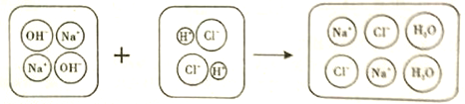
A.反应前后阴、阳离子的总数目不变 B.反应前后溶剂质量不变
C.反应后溶液呈中性 D.反应前后元素种类发生了变化
12、下图是甲、乙、丙三种物质的溶解度曲线。下列有关说法正确的是
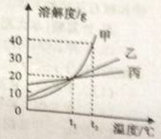
A.中、乙、两三种物质中甲的溶解度最大
B.t₂℃时，10 g水中加10 g甲，充分搅拌可得20 g甲溶液
C.其它条件不变，升高温度可使甲的饱和溶液变成不饱和溶液
D.t₁℃时甲、乙、丙三者的溶液，其溶质质量分数相等
二、填空题(本大题包括4个小题，共24分)
13、从干冰、铝、烧碱、硫酸、纯碱、生石灰等物质中，选择恰当的物质，完成下列有关问题：
(1)属于碱的是____________(填化学式,下同)。
(2)可用作致冷剂的氧化物是______________________。
14、元素周期表中，某周期元素的原子结构示意图如下：
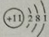 | 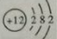 | 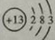 | 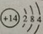 | 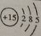 | 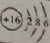 | 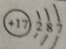 | 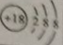
根据以上信息，回答下列问题：
(1)该周期有_______种金属元素
(2)该周期的元素从左至右，其原子核外电子排布的变化规律是______________。
15、金属及其金属制品对人类社会的发展有着极其重要的作用。
(1)铜锌合金的外观与黄金极为相似，市场上有一些不法分子以假乱真，祸害百姓。利用简单的化学知识，将其放入烯盐酸中，观察是否有_______产生即可鉴别其真伪。
(2)铝、铁、银是日常生活中经常接触到的三种金属。对Al、Fe、Ag三种金属的活动性顺序进行探究，能达到目的的一组试剂是___________(填序号)。
①Ag、FeCl₂溶液、A1C1₃溶液② Fe、A1C1₃溶液、AgNO₃溶液③ Ag、Fe、A1C1₃溶液
16、物质的鉴别、分离和提纯是重要的基本实验操作。
(1)鉴別氢氧化纳和碳酸钠两种溶液，不可选择________ (填字母)。
A.氯化钡溶液 B.硝酸钠溶液 C.稀硫酸
(2)除去硝酸钾溶液中混有的少量硫酸钾，可加入适量的硝酸钡溶液，充分反应后过滤即
可。写出反应的化学方程式__________________________。
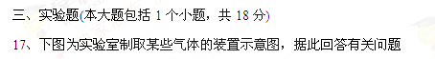
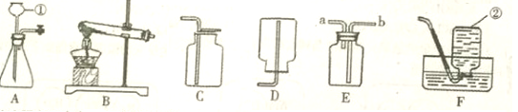
(1)写出图中序号①的仪器名称_________________。
(2)实验室用双氧水和二氧化锰制取氧气，反应的化学方程式为_____________；其中二氧化锰的作用是___________________________；若选用E装置收集氧气，气体应从______端(填a或b)进入。
(3)检查A装置气密性的方法为______________________________。
(4)通常状况下，甲烷是一种无色无味气体、难溶于水、密度比空气小。实验室常用醋酸钠和碱石灰两种固体混合加热制得，制取并收集甲烷可选用的装置是_________。(填字母)
四、计算题(本大题包括1个小题，共10分)
18、一种新型环保材料被塑胶跑道工程广泛应用，合成这种新材料的原料是二甲苯烷二异氰酸酯(其分子式式C₁₅H₁₀N₂O₂)。请回答下列有关问题;
(1)二甲苯烷二异氰酸酯(C₁₅H₁₀N₂O₂)中氢、氧元素的质量比为______(填最简整数比)。
(2)二甲苯烷二异氰酸酯(C₁₅H₁₀N₂O₂)的相对分子质量为_______。
(3)500g二甲苯烷二异氰酸酯中含氮元素的质量为____________g.
B卷(共30分)
19、(12分)南海、钓鱼岛及其附属海域是我国固有领土，蕴藏着丰富的海洋资源，我国制碱工业先驱侯德榜发明了“侯氏制碱法”，在充分利用海洋资源的基础上，结合“侯氏制碱法”的基本原理，可模拟实现工业生产纯碱的过程如下(某些反应产物以略去)：
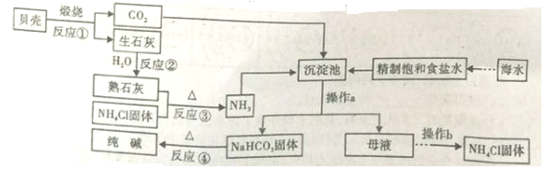
回答下列问题：
(1)操作a的名称是_______________。
(2)反应②的化学方程式为________________________。
(3)反应④的化学方程式为___________________；请列举小苏打在生活中的一种常见用途_______________________。
(4)向精制饱和食盐水中通入两种气体的顺序是：先通氨气形成饱和氨盐水，然后在加压条件下通入二氧化碳。这样操作的目的是___________________________。
(5)仔细观察流程图，其中可循环利用的物质除二氧化碳之外，还有___________。
20、(12分)仔细阅读下面的探究实验信息，回答相关问题。
I.[实验目的]探究溶解过程中，溶液温度的变化情况。
II.[查阅资料]
(1)物质溶解于水的过程包括吸收热量(Q_{吸})的扩散过程和放出热量(Q_{放})的水合过程。
(2)实验条件下，水的凝固点为0℃、沸点为100℃。
III.[提出猜想]物质溶解过程中，溶液的温度可能升高或降低或不变。
IV.[实验探究]某探究小组的同学设计了如下图所示的两种实验方案。在图2所示方案中，每次加入物质b之前，均使用温度计控制热水温度，使之保持在99℃。
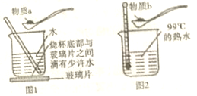
V.[实验结论]
(1)图1所示实验中，若加入物质a后，发现玻璃片与烧杯底部之间的水结冰，说明溶液的温度_____(填“升高”或“降低”或“不变”，下同)。
(2)图2所示实验中，若加入物质b后，热水会突然沸腾，说明溶液的温度__________。
VI.[拓展实验]按照图3所示进行实验。若物质c为NaOH，则U型管内的左边液面将_______(填“升高”或“低于”或“等于”)右边液面；若U型管内的液面位置变化与之相反，则物质c为______(填序号)。
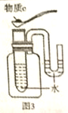
①CaO ②NH₄NO₃ ③浓H₂SO₄
VII.[反思交流]
(1)该小组的同学进一步就物质溶解过程中溶液温度变化的原因展开了讨论，分析得出：若Q_{吸}_____Q_{放}(填“>”或“<”或“=”，下同)，则溶液温度升高；若Q_{吸}与Q_{放}的相对大小与之相反，则溶液温度降低；若Q_{吸}_____Q_{放}，则溶液温度不变。
(2)在图2所示方案中，小张同学对实验现象很感兴趣，他继续向热水中加入相同质量的物质b，又看到沸腾现象，至烧杯中出现固体物质后，再继续加入相同质量的物质b，就看不到沸腾现象。请解释不再产生沸腾现象的原因________________________________。
21、(6分)根据下图所示信息进行计算。假设：稀硫酸转移完全且生成气体全部逸出。
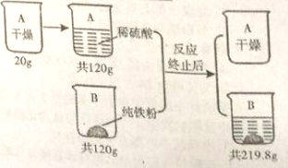
(1)生成H₂的质量为________________g。
(2)反应后的溶液中溶质质量分数为多少？(写出解题过程，最后结果保留两位小数)

